RECHERCHES

- CONNAISSANCES GÉNÉRALES

INTERNET

internet est le réseau informatique mondial qui rend accessible au public des services divers et variés comme le courrier électronique et le World Wide Web (plus couramment appelé Web). Techniquement, Internet se définit comme le réseau public mondial utilisant le protocole de communication IP (Internet Protocole).
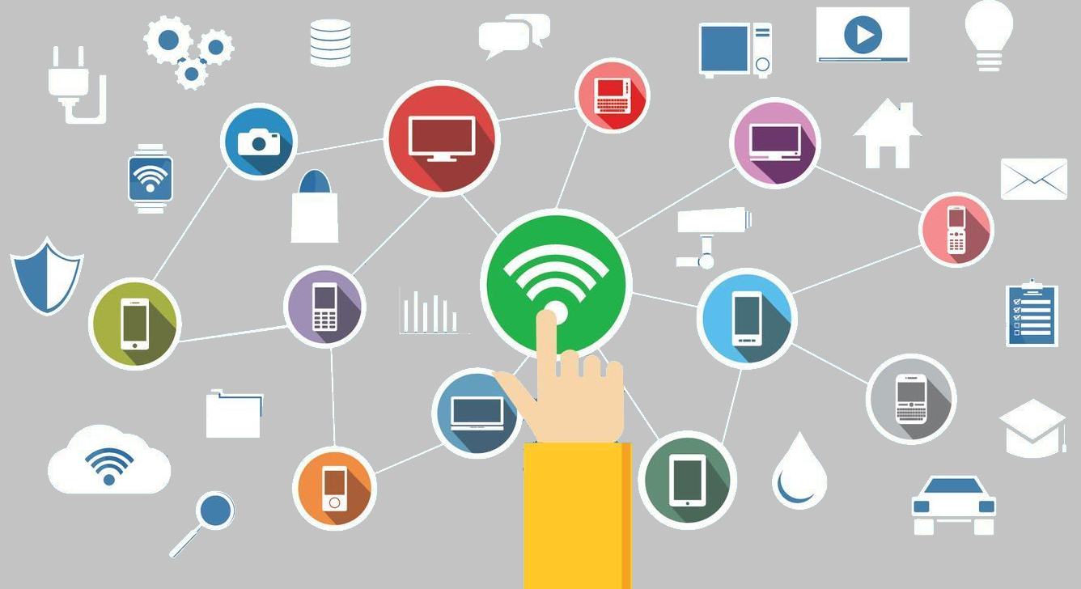
Figure 1: Internet

PROTOCOL

C’est un ensemble de règles et de procédures à respecter pour émettre et recevoir des données sur un réseau. Voici quelques-uns des protocoles à connaître : HTTP, HTTPS (web)….
Un protocole est un ensemble de règles qui définissent un langage afin de faire communiquer deux ou plusieurs entités (ordinateurs, applications logicielles, périphériques d’ordinateur…)

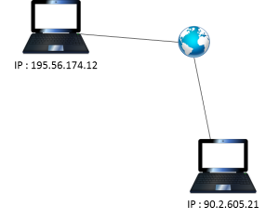Figure 2: Protocole

WEB

Le Web ou le World Wide Web ou « toile (d’araignée) mondiale », est un système hypertexte public fonctionnant sur Internet qui permet de consulter, avec un navigateur, des pages accessibles sur des sites.
Le Web n’est qu’une des applications d’Internet. D’autres applications d’Internet sont le courrier électronique, la messagerie instantanée…
Un hypertexte est un document ou plusieurs documents contenant des unités d’information liées entre elles par des liens.
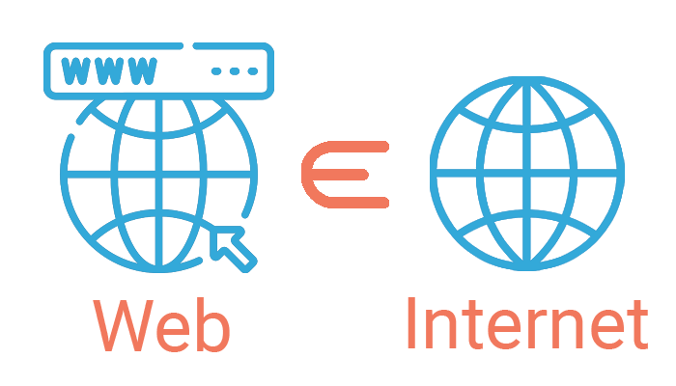Figure 4: Web vs Internet
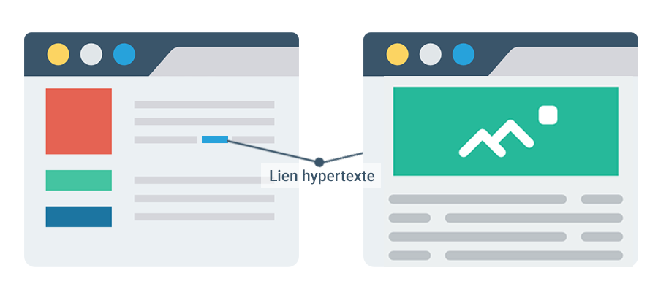Figure 3: Lien Hypertext

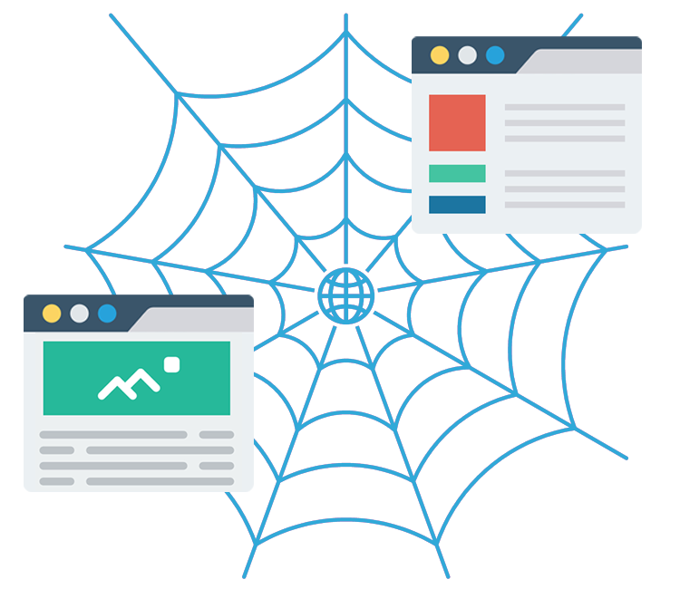Figure 5: Toile d’araignée, qui représente le web, vient des hyperliens qui lient les pages web entre elles.

W3C
Le World Wide Web Consortium, souvent raccourci dans son acronyme W3C est une organisation regroupant plusieurs acteurs du Web avec pour but la création et la mise à jour de protocoles et technologies permettant d'assurer le développement de la toile(web) sur le long terme. C'est aussi l'organisme officiellement chargé de la normalisation de tout ce qui concerne le Web, et particulièrement des évolutions du langage HTML.


- FONCTIONNEMENT D’UN SITE WEB

- Les outils nécessaires pour faire fonctionner un site web:

- Langages de programmation

- Hébergeur web: Il s'agit d'un service qui permet de stocker les fichiers de votre site web sur un serveur afin qu'ils soient accessibles en ligne. Exemple: Hostinger

- Nom de domaine : il s'agit de l'adresse web que les visiteurs utiliseront pour accéder à votre site web. Exemple:www.monsite.com

- Logiciel de gestion de contenu (CMS) : Ces CMS permettent de créer, modifier et publier facilement du contenu sur votre site web.

- Base de données : si votre site web nécessite un stockage de données, vous aurez besoin d'une base de données pour stocker et récupérer ces données.

- Sécurité : pour protéger votre site web contre les attaques, il est important d'installer des outils de sécurité tels que des certificats SSL, des pare-feu, des plugins de sécurité, etc.

- Analyse de données : il est important de surveiller les performances de votre site web pour savoir comment l'améliorer. Pour cela, vous pouvez utiliser des outils d'analyse de données tels que Google Analytics.

- Éditeur de code

- Les langages nécessaires pour faire fonctionner un site web

- HTML
- CSS
- Javascript
- PHP
- Python
- Ruby
- MySQL….

- Balise et attribut
Une balise sert à délimiter des ensembles de données contenues dans un document afin de permettre la structuration de ce document.
Syntaxe:
<nom_de_la_balise> texte , balise , etc </nom_de_la_balise>
Exemple:

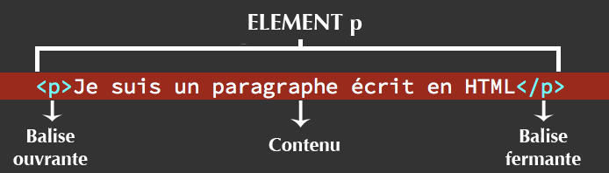
Figure 6: Exemple de Balise

Un attribut est une instruction contenue à l'intérieur d'une Balise et dont le but est de fournir une information supplémentaire sur la manière dont cette Balise doit être interprétée.

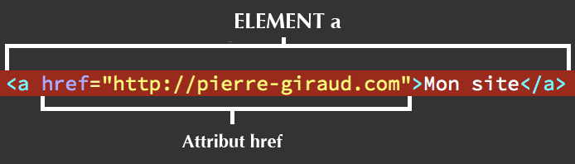
Figure 7: Exemple d'attribut

- Balise inline vs block

Une balise de type block sur votre page web crée automatiquement un retour à la ligne avant et après.

Une balise de type inline (en ligne) se trouve obligatoirement à l’intérieur d’une balise block et n'occupe que la largeur indispensable à l'affichage du contenu et ne provoque pas de retour à la ligne.
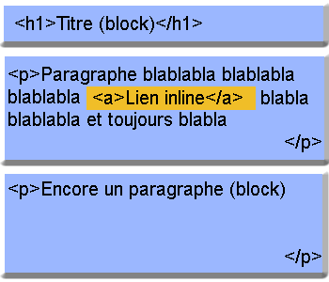
Figure 8: Balise inline vs Balise Block

Sur fond bleu, vous avez tout ce qui est de type block.
Sur fond jaune, vous avez tout ce qui est de type inline.

- Balise paire et orpheline

Les balises paires sont des balises s'ouvrent, contiennent du texte, et se ferment plus loin.
Exemple: Cliquer sur ce chiffre 44
Les balises orphelines Ce sont des balises qui servent le plus souvent à insérer un élément à un endroit précis (par exemple une image).

Exemple:

Figure 9: Balise Orpheline

- Structure par défaut d’une page HTML

<html>

<head>
<title>Titre affiché dans la barre de titre du navigateur</title>
</head>

<body>
<!-- C'est ici que vous mettrez votre contenu -->
</body>

</html>

- Doctype
Tous les documents HTML doivent commencer par une <!DOCTYPE>déclaration.
La déclaration n'est pas une balise HTML. Il s'agit d'une "information" pour le navigateur sur le type de document à attendre.

Exemple: <!DOCTYPE html>

- Texte et paragraphe
Les paragraphes sont généralement représentés comme des blocs et séparés par un espace vertical, leur première ligne est également parfois indentée. Les paragraphes sont des éléments blocs. Il est obtenu à partir de lélément <p>.

Exemple :
<p>
Premier paragraphe du texte.
J'aime les licornes beaucoup
beaucoup beaucoup.
</p>

- Titre
L'élément titre définit le titre du document (qui est affiché dans la barre de titre du navigateur ou dans l'onglet de la page). Cet élément ne peut contenir que du texte, les balises qu'il contiendrait seraient ignorées. Il est obtenu à partir de lélément <title>.

Exemple: <title>Et voici le titre de ma page !</title>

- Mise en valeur de Texte

C’est une affaire de rendu visuel.
Exemple: <p>You <em>have</em> to hurry up!</p>
Résultat: You have to hurry up!

<em> permet de rendre le move “have” en italique en HTML et font-style:italic en CSS.

- Liste
Les listes nous permettent souvent de mieux structurer notre texte et d'ordonner nos informations. Il existe:
les listes non ordonnées ou listes à puces : <ul>….</ul>
Exemple:
<ul>
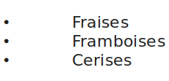 Figure 10: Résultat liste non ordonnée
<li>Fraises</li>
<li>Framboises</li>
<li>Cerises</li>
</ul>

les listes ordonnées ou listes numérotées ou encore énumérations: <ol>….</ol>
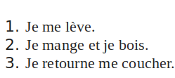Figure 11: Résultat liste ordonnée
Exemple:
<ol>
<li>Je me lève.</li>
<li>Je mange et je bois.</li>
<li>Je retourne me coucher.</li>
</ol>

- Liens
Le lien galement appelé hyperlien ou lien hypertexte, sert à diriger le visiteur vers une destination spécifique, d'un simple clic. Pour créer un lien il faut la balise: <a></a>

- Lien interne
Ils servent à naviguer d’une page à l’autre dans un même site.

Un lien absolu indique l'adresse complète du fichier.
Un lien relatif indique l'adresse du fichier par rapport à la page actuelle.

Exemple: Si on veut aller de la page 1 à la page 2, voici ce que nous écrirons dans le fichier de page1.html :
<a href="page2.html">Page 2</a>

- Lien externe
Ils vont envoyer les utilisateurs vers une page d’un autre site.
Exemple: <a href="https://fr.wikipedia.org/wiki/Sénégal" >En savoir plus sur le Sénégal ?</a>
- Ancre
Une ancre est un lien vers un élément d'une même page.
Exemple: <a href="#haut">Ancre vers le haut de la page</a>
Cet ancre nous permet un retour en haut de page.

- Infobulle
Une info-bulle est une courte description, de quelques mots en général, qui apparaît lorsque l’utilisateur place le pointeur de la souris sur un contrôle ou sur tout autre élément de l’interface utilisateur sans cliquer. Il est obtenu à partir de “title”
Exemple: <a href="https://fr.wikipedia.org/wiki/Sénégal" title=”En savoir plus sur le Sénégal”> Sénégal </a>

- Lien de téléchargement
Il permet de télécharger un fichier sur une page.
Exemple: <a href="tonfichier.zip">Télécharger ce fichier</a>

- Images
Les images peuvent améliorer la conception et l'apparence d'une page Web.

- les différents formats d'images
les types de fichiers image les plus courants, qui sont pris en charge par tous les navigateurs (Chrome, Edge, Firefox, Safari, Opera)

File Extension | File Format | File Extension
APNG | Animated Portable Network Graphics | .apng
GIF | Graphics Interchange Format | .gif
ICO | Microsoft Icon | .ico, .cur
JPEG | Joint Photographic Expert Group image | .jpg, .jpeg, .jfif, .pjpeg, .pjp
PNG | Portable Network Graphics | .png
SVG | Scalable Vector Graphics | .svg

- Insertion
La <img /> balise HTML est utilisée pour intégrer une image dans une page.
La <img>balise a deux attributs obligatoires :
src - Spécifie le chemin vers l'image
alt - Spécifie un texte alternatif pour l'image
Syntaxe: <img src="url" alt="alternatetext"/>

- Cliquable
Syntaxe:
< img src = "image.png" alt = "Plan du site" usemap = "#mapname" />
<map name="workmap">
………
…….
……
</map>

- Comment on peut valider un document html ?
On peut valider un document html à travers le site de W3C ( World Wide Web Consortium) accessible ici .

Trois possibilités s'offrent à vous :

Valider par URI: Valider en copiant/collant l'adresse du site directement
Valider par téléchargement de fichier: Valider en téléversant le fichier correspondant à la page web
Valider par saisie directe : Valider en copiant/collant le code source de la page web

- Dans quel emplacement est défini le jeu de caractères utilisé dans le document ?
Le jeu de caractères ou "charset " d’un document html peut être défini dans une balise <meta>
Exemple: <meta charset="UTF-8">

- Dans quel emplacement est défini le jeu de caractères utilisé dans le document ?
Le rôle des balises sémantique c’est donner un sens aux informations qu’elles encadrent, ce qui aide à améliorer le référencement de la page au niveau des moteurs de recherche. Elles permettent aussi aux aveugles ou malvoyants qui utilisent un synthétiseur vocal, de lire les pages internet.

